ВЫБОРЫ ДЕПУТАТОВ В ЕДИНЫЙ ДЕНЬ ГОЛОСОВАНИЯ

25 ФЕВРАЛЯ 2024 года

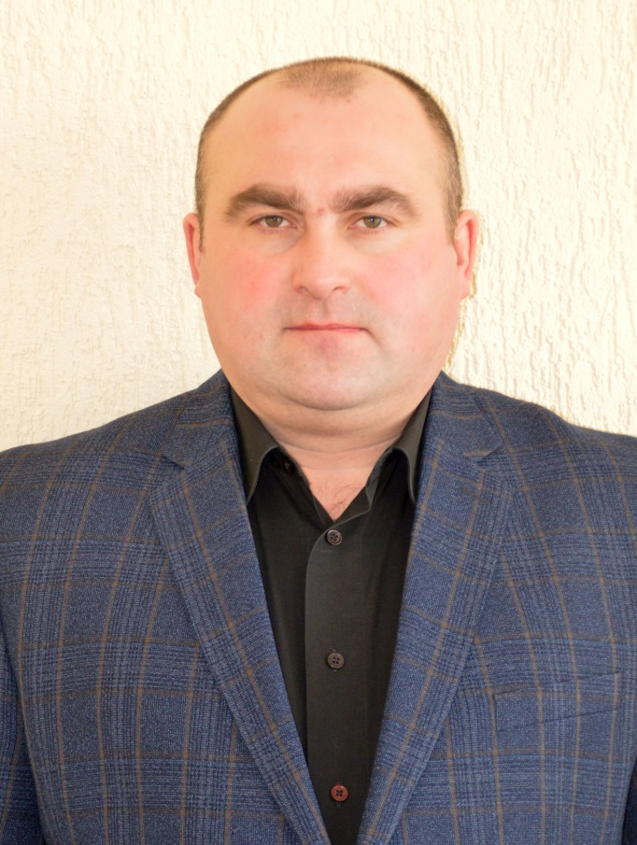**СИДОРОВИЧ Александр Леонидович**

**кандидат в депутаты Толочинского районного Совета депутатов по Дзержинскому избирательному округу № 4**

Родился 16 декабря 1985 года в г. Толочине.

Образование высшее. Окончил Витебскую государственную академию ветеринарной медицины.

В 2006 году окончил аграрный колледж Витебской государственной академии ветеринарной медицины, п. Лужесно Витебской области. Работал ветеринарным врачом в Толочинской районной ветеринарной станции. В 2006-2009 служил в Вооружённых силах Республики Беларусь. После службы заведовал участковой аптекой лечебно-профилактического учреждения «Толочинская районная ветеринарная станция». С 2010 по 2018 год работал ветеринарным врачом, главным ветеринарным врачом открытого акционерного общества «Толочинский райагросервис». С 2018 по 2022 год трудился заместителем директора по производству, директором, начальником производства по управлению открытого акционерного общества «Друцк-Агро» Толочинского района. С 2022 года по настоящее время – директор открытого акционерного общества «Звёздный-АГРО» Толочинского района.

Беспартийный. Проживаю в г.Толочине.

Считаю, что обязанность депутата – действовать в соответствии с интересами граж­дан. Как человек, которому близка работа в сельскохозяйственной отрасли, я выступаю за развитие сельскохозяйственного производства, его финансовую устойчивость и производительность труда.